Папа дежурной смены и «летние» звонки: работники Службы 112 — об управлении большим коллективом и о том, как избежать происшествий

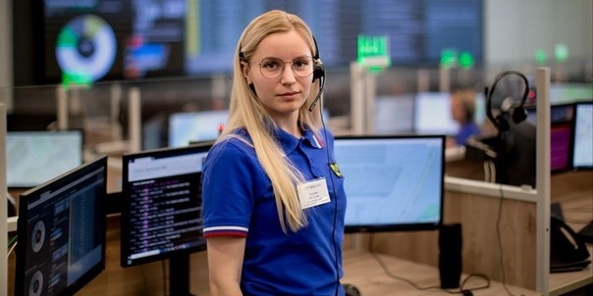
Сегодня, 3 июля Система 112 Москвы отмечает свое 11-летие.
За эти годы учреждение прошло немалый путь развитие: количество операторов в смене увеличилось восьмикратно, что позволило сократить скорость ответа на вызов до 6 секунд.
Андрей Байков возглавляет дежурную смену с 2013 года. На протяжении многих лет его многолетний опыт позволяет коллективу достигать отличных результатов в работе.
В начале пути Андрей работал в Московской службе спасения, в его основные обязанности входил прием экстренных вызовов, а позже он стал руководителем дежурной смены.
Работнику Системы 112 посчастливилось встретить на своем пути настоящего наставника.
Как рассказывает герой, он никогда не думал, что станет капитаном большого корабля, ведь сначала в его подчинении было 25 человек, а сейчас под руководством Андрея Вадимовича трудится более 100 операторов Службы 112 Москвы.
По словам Андрея, самое важное в управлении большим коллективом — это сплоченная команда и хорошая дисциплина, а также умение обеспечивать внутреннюю гармонию и находить особый подход к каждому из сотрудников.
Андрей советует не пропускать сложные вызовы через себя, а переключаться на что-то другое. Сам герой справляется с профессиональной нагрузкой с помощью хобби.
Главный специалист Анастасия Хохлова трудится в столичной Службе 112 более 3 лет. В профессию она пришла будучи студенткой третьего курса Технического пожарно-спасательного колледжа.
Анастасия родилась в семье пожарного и с детства мечтала помогать людям.
Девушка говорит, что смена — это семья, и даже если что-то не получается, ты всегда можешь подойти к главным специалистам или даже к «папе» (именно так они называют своего старшего смены).

